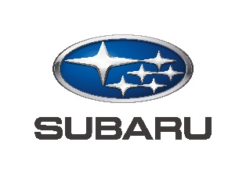

PRESSEINFORMATION

**Subaru auf der Hohen Jagd & Fischerei 2024**

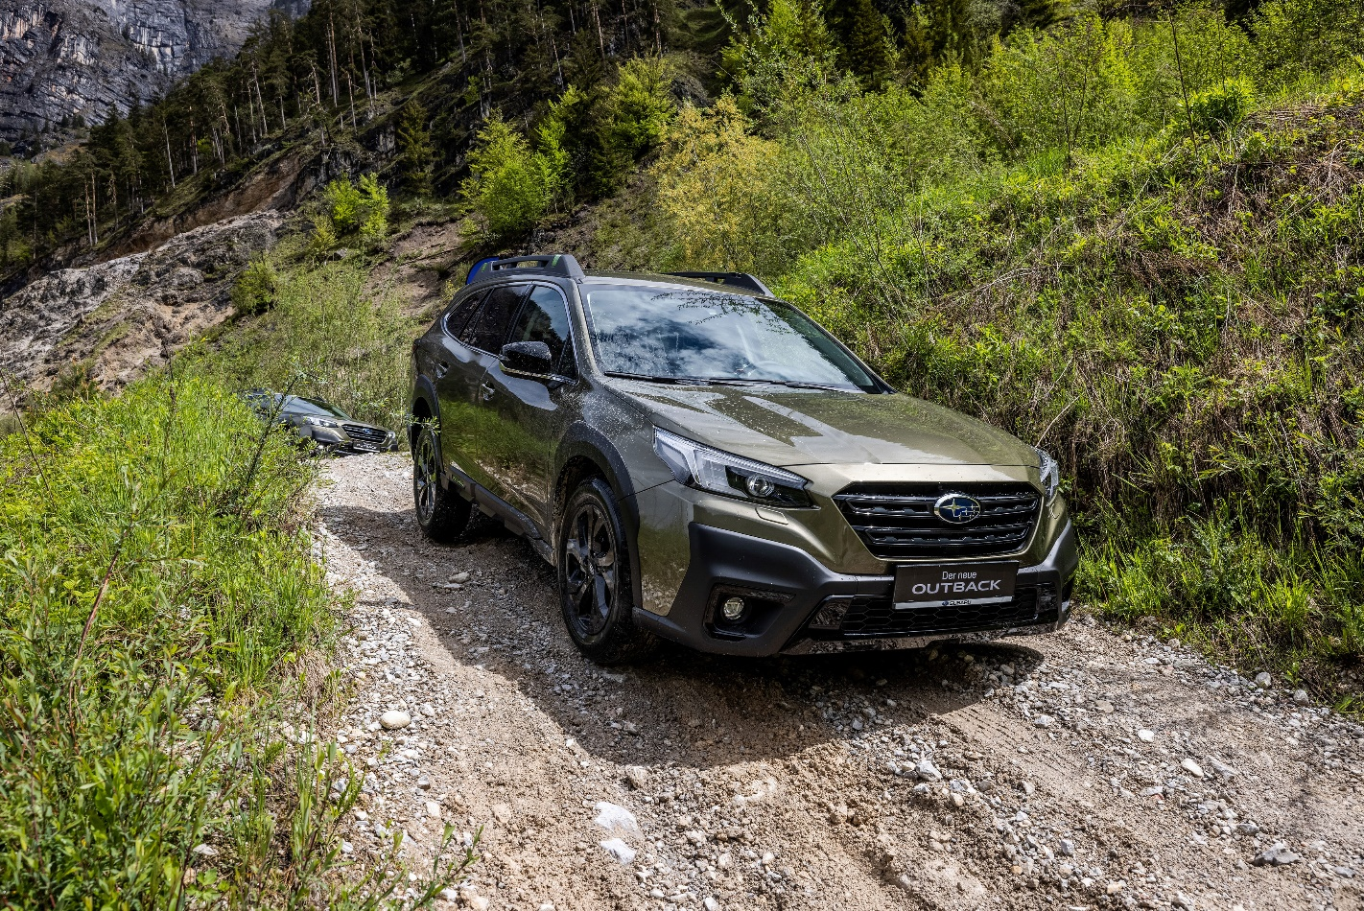

***Mit dem Offroad-Kombi Outback präsentiert Subaru den idealen Partner für‘s Revier***

* **Subaru erstmals mit eigenem Stand**
* **Subaru Outback hautnah erleben**
* **Spezielles Angebot für Messebesucher**

SALZBURG. Erstmals präsentiert sich Subaru Österreich im Rahmen der Messe „Hohe Jagd & Fischerei“ gezielt dem Fachpublikum der Jäger. Die „Hohe Jagd & Fischerei“ findet von 22. bis 25. Februar 2024 im Messezentrum Salzburg statt. Neben dem Fachpublikum für Jagd und Fischerei lockt außerdem die „Absolut Allrad“ Off-Road Fans und Allradbegeisterte in die Mozartstadt.

In Halle 6, Stand Nummer 0409 zeigt Subaru Österreich mit dem geländegängigen Kombi Outback einen idealen Begleiter für die Ausfahrt ins Revier. Mit einem Platzangebot, das in dieser Fahrzeugklasse seines Gleichen sucht, dem bewährten Allradantrieb und mehr Komfort- und Sicherheitsfeatures denn je bietet der Outback ein stimmiges Gesamtpaket – nicht nur für die Jagd. Auch als treuer und praktikabler Begleiter im Alltag kann sich der Outback mehr als sehen lassen.

Speziell für Messebesucher hat Subaru Österreich außerdem ein passendes Angebot parat: Jeder Besucher kann sich am Stand registrieren, um beim Kauf eines Subaru Neuwagens eine kostenlose Anhängevorrichtung zu erhalten.

Nähere Informationen zum Subaru Outback bzw. zu allen Subaru Modellen sowie zu den Aktionsbedingungen erhalten Sie vor Ort am Stand von Subaru Österreich.

- ENDE -

Bildmaterial und weitere Presse-Informationen über Subaru finden Sie unter

<http://www.subaru.at/Presse>

User: presse

Passwort: subaru

Kontakt:

Subaru Österreich

Presse- und Öffentlichkeitsarbeit

#### Mag. Matthias Hinterreiter

Tel. 0662 / 44 43 42 – 216  
Mobil: 0676 / 84 12 75 69

[hinterreiter@subaru.at](mailto:hinterreiter@subaru.at)

Subaru ist führend in der Produktion von allradgetriebenen Pkw. Die Marke gehört zum japanischen Konzern Subaru CORPORATION. Subaru gilt als Pionier der Allradtechnik in Personenwagen und brachte 1972 den ersten Allrad-Pkw auf den Markt. Bis heute hat Subaru weltweit über 22 Millionen Fahrzeuge produziert, davon mehr als 21 Millionen Allrad-Fahrzeuge (Stand: September 2022). Seit 1966 produziert Subaru Fahrzeuge mit Boxermotoren, von denen bis heute ebenfalls mehr als 21 Millionen gebaut wurden (Stand: Herbst 2021). Subarus einzigartiges Fahrerassistenzsystem EyeSight wurde bereits in mehr als 5 Millionen Fahrzeugen verbaut (Stand Juni 2022). Dank dieser Kerntechnologien und des Subaru All-Around-Safety Ansatzes erreichen Subaru Modelle regelmäßig Höchstnoten in den weltweiten Crashtests.